
SISTEMA DE VENTAS Y COTIZACIONES VIRTUAL

Identificador: | SVCV03
Nombre del documento: | Análisis y Diseño
Estado del documento: | Entregado
Responsables: | Grupo de desarrollo Hydra.  Universidad Piloto de Colombia.

Control de Versiones del Documento
Versión | Creación | Liberación | Descripción Cambio
1.0 | 26/05/2004 | 28/05/2004 | Versión inicial. Elaboración del primer borrador de los diagramas de secuencia del sistema.
2.0 | 2/06/2004 | 4/06/2004 | Se elaboraron los diagramas de secuencia y actividades del sistema. Primera versión de los diagramas de dominio
3.0 | 9/06/2004 | 10/06/2004 | Se finalizo la elaboración de los diagramas de dominio. Se realizaron correcciones en los diagramas de secuencia y actividades.

ANÁLISIS

OBJETIVO
Analizar de forma detallada las necesidades que debe satisfacer el sistema.

PROPÓSITO
Estructurar los requerimientos que debe cumplir el sistema para un buen funcionamiento.

ALCANCE
Por medio de diagramas de secuencias y actividades establecer la estructura del sistema.

DIAGRAMAS DE SECUENCIA DEL SISTEMA

Requerimiento R1
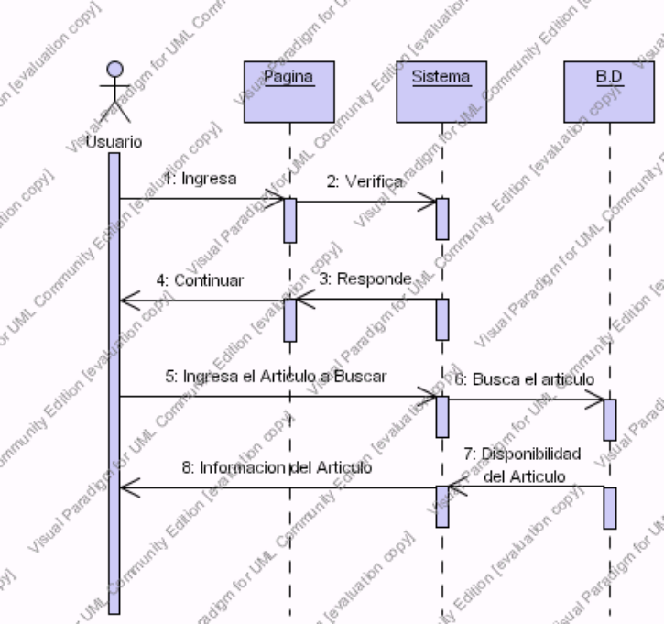
Requerimiento R2
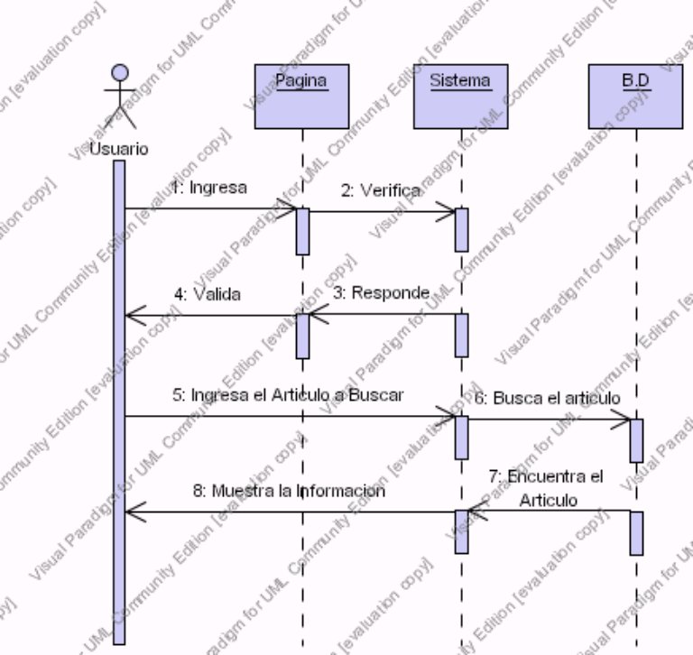
Requerimiento R3
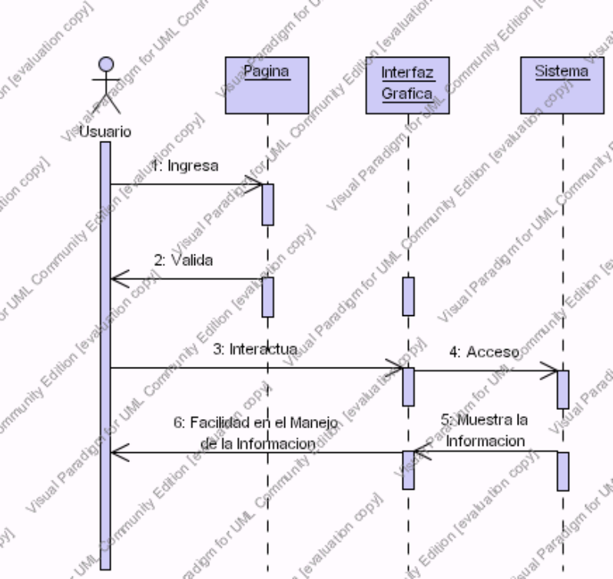
Requerimiento R4
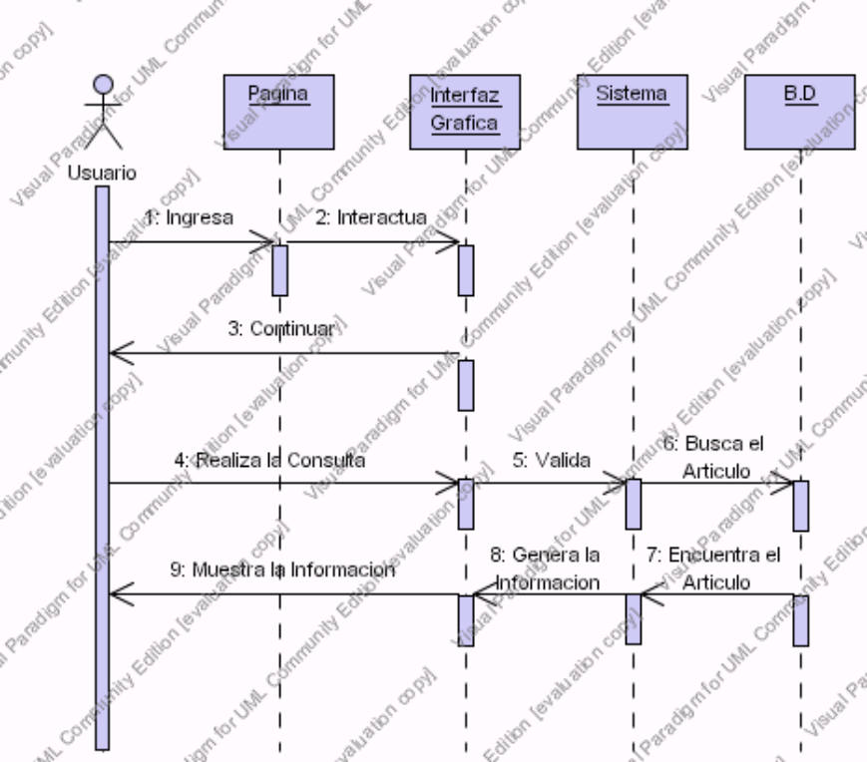
Requerimiento R5
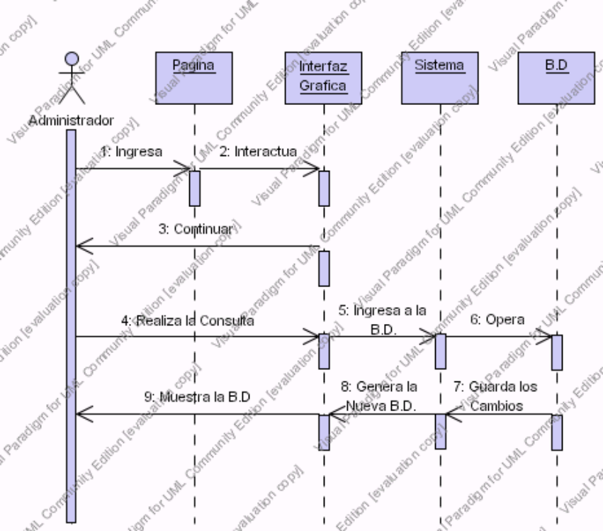
Requerimiento R6-a
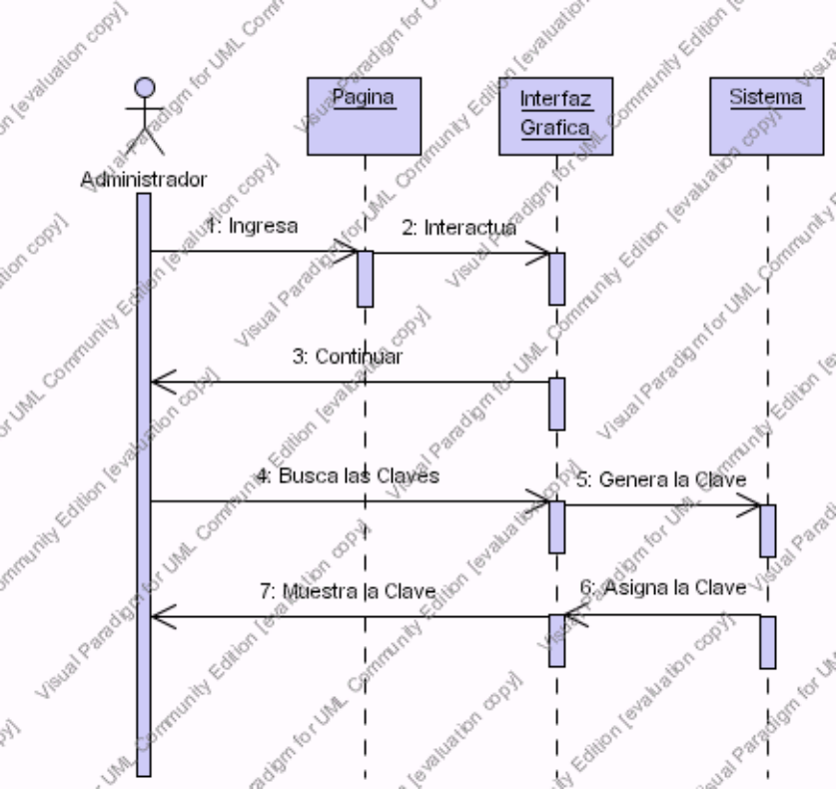
Requerimiento R6-b
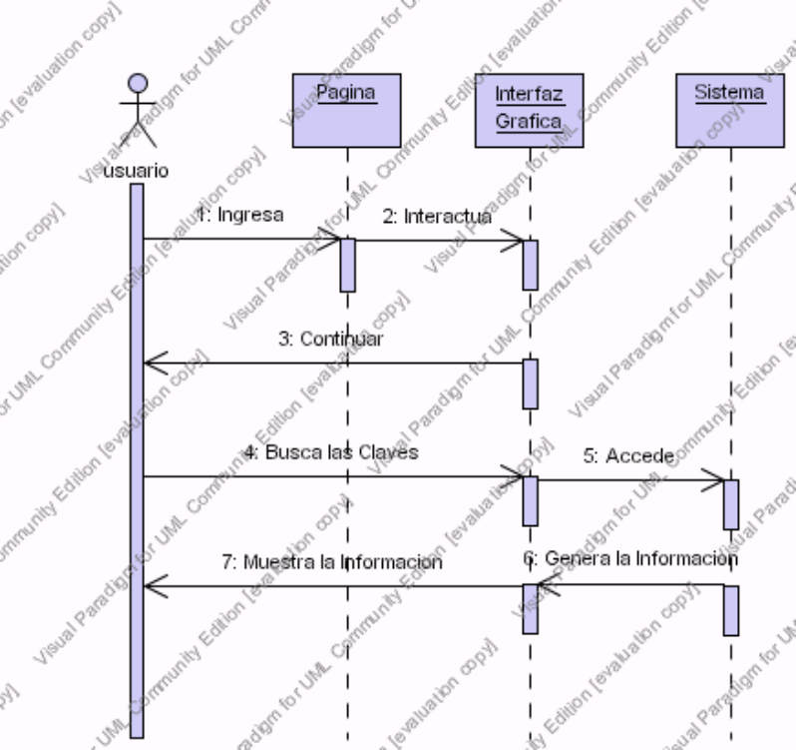
Requerimiento R7
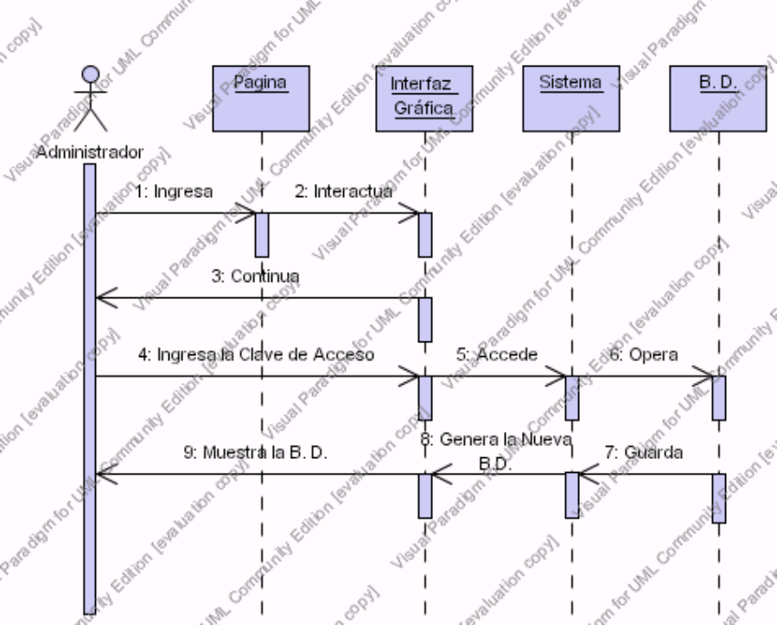

Requerimiento R8
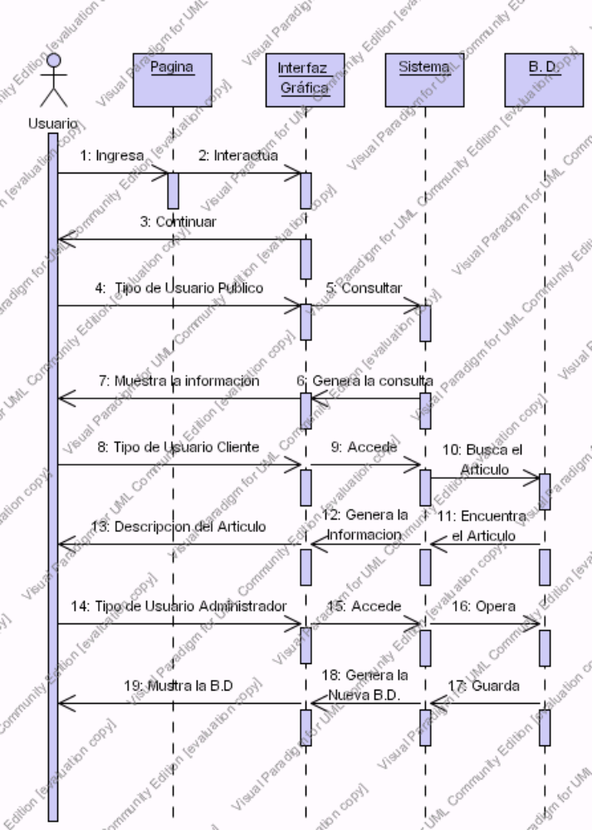

Requerimiento R9
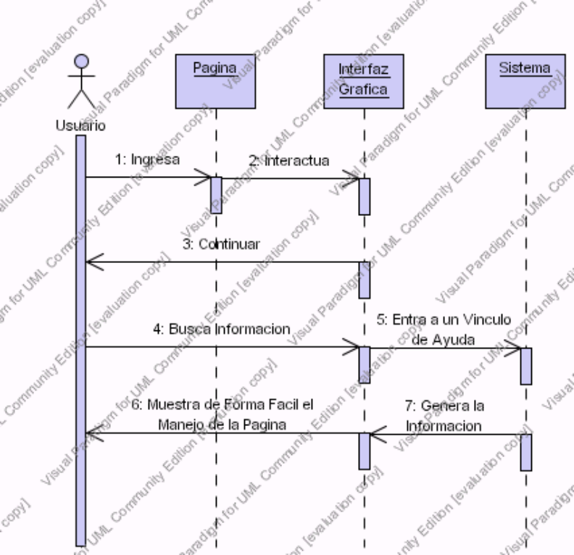
Requerimiento R10
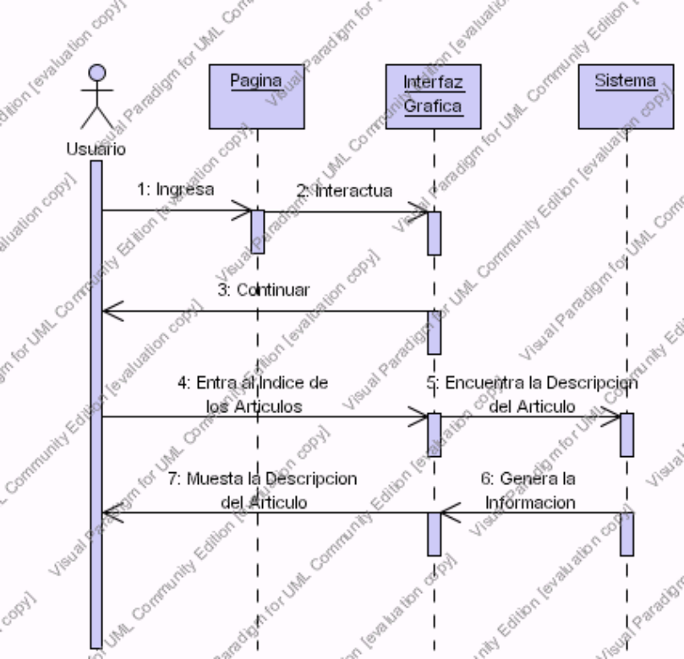
Requerimiento R11
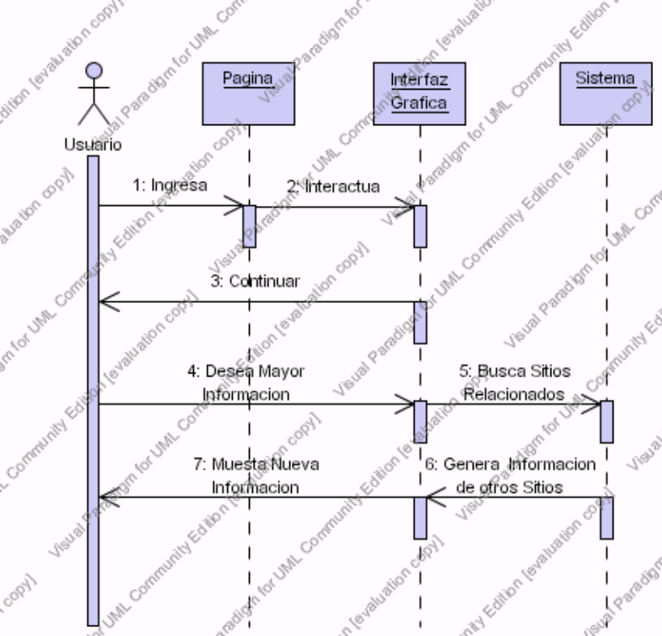
Requerimiento R12
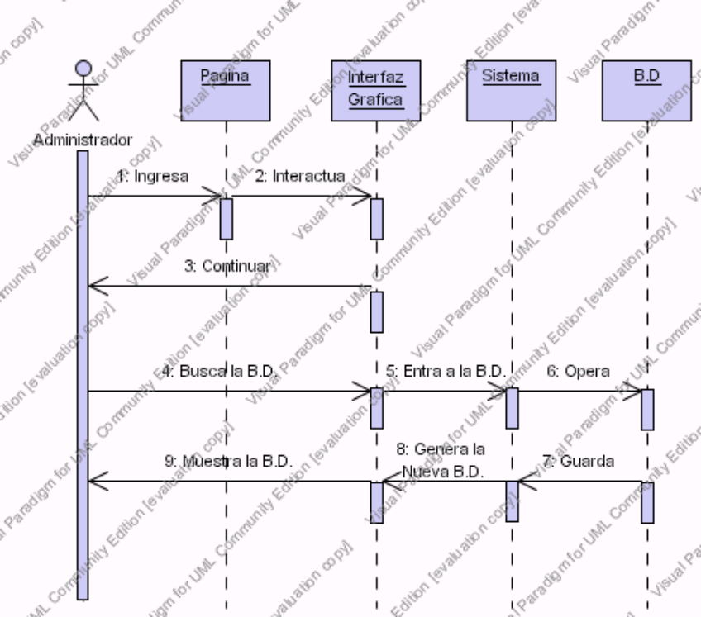
Requerimiento R12-1
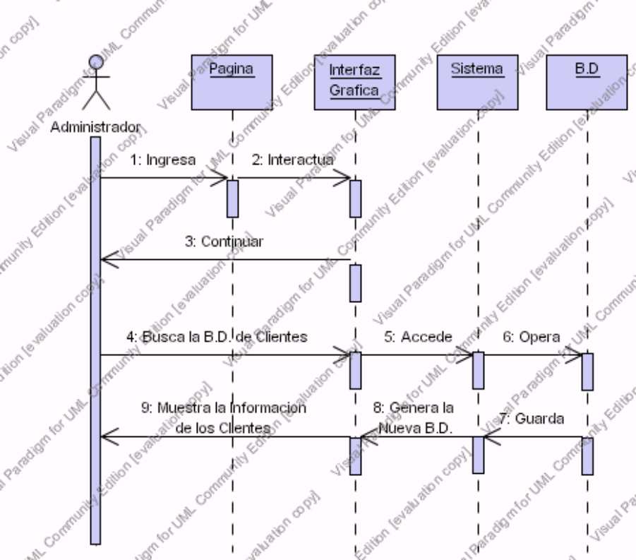
Requerimiento R12-2
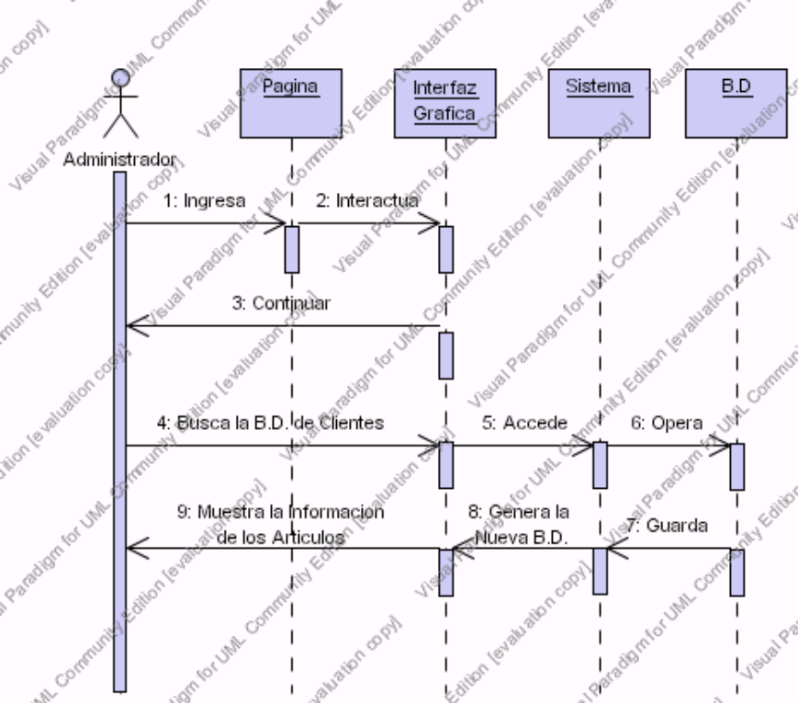
Requerimiento R13
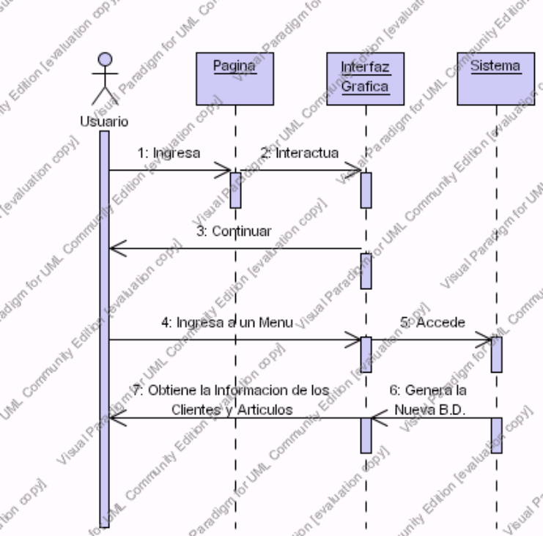
Requerimiento R14
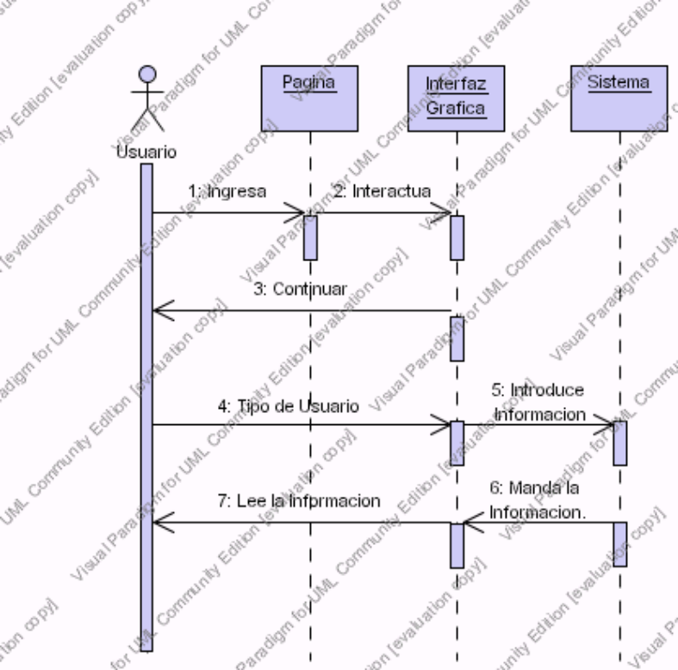
Requerimiento R15
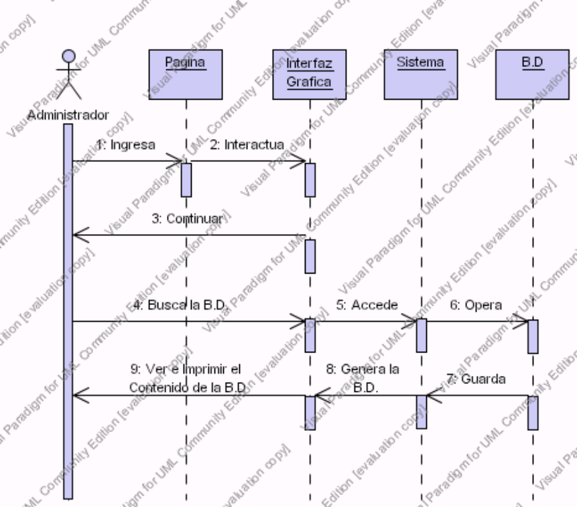
Requerimiento R16
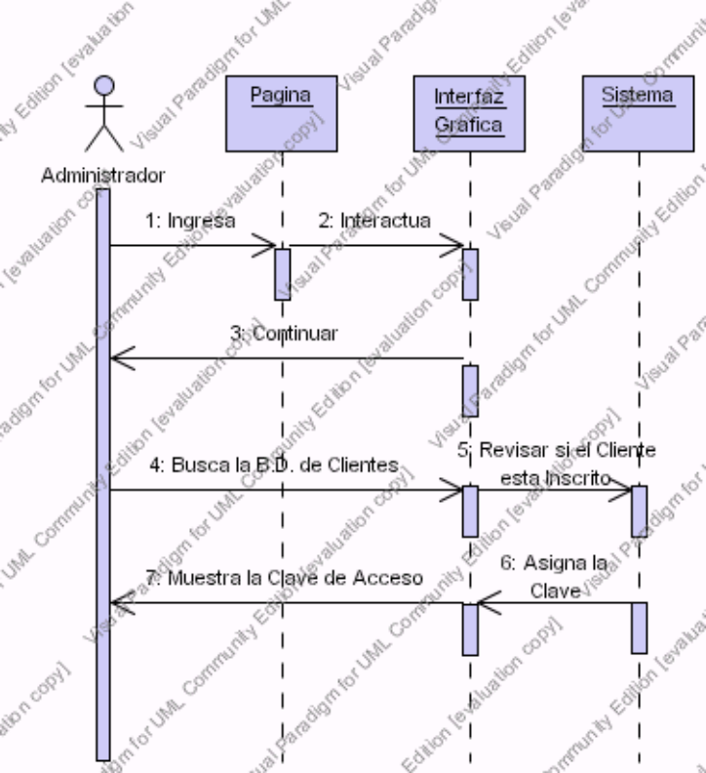
Requerimiento R17
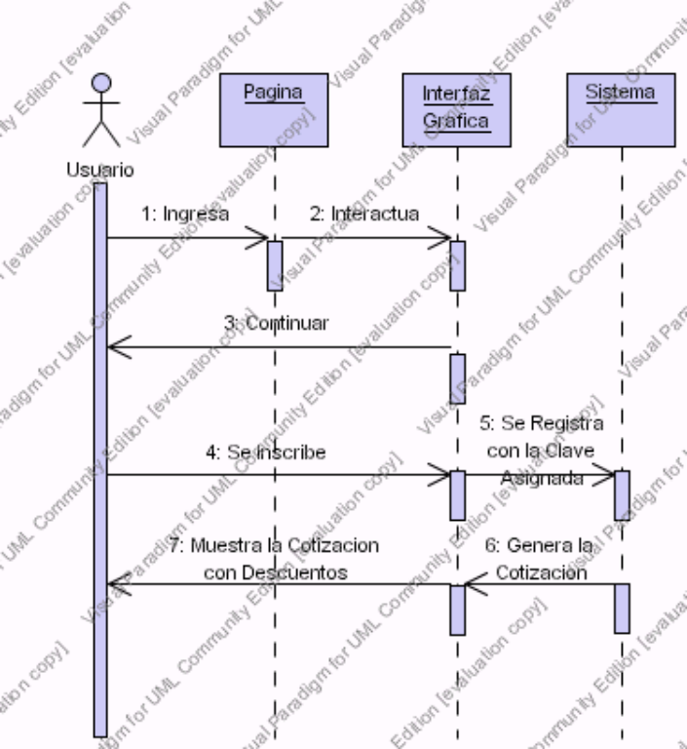
Requerimiento R18
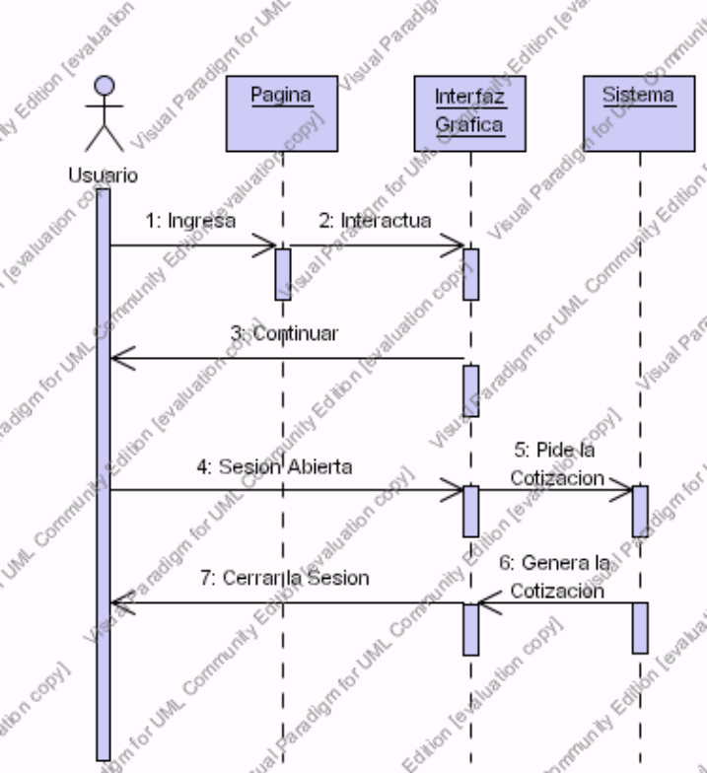
Requerimiento R19
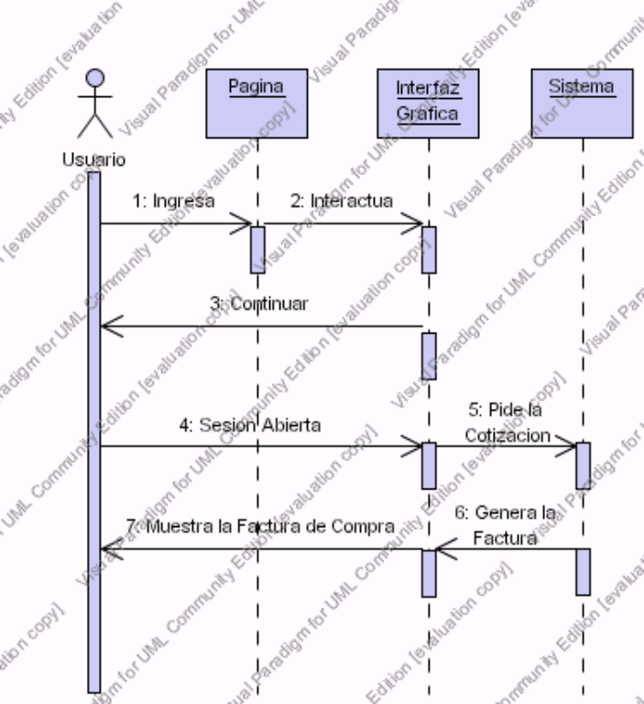

DIAGRAMAS DE ACTIVIDADES DEL SISTEMA

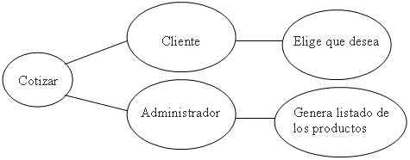

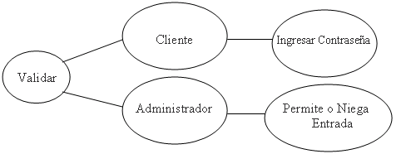
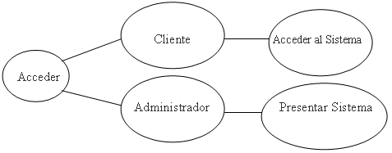
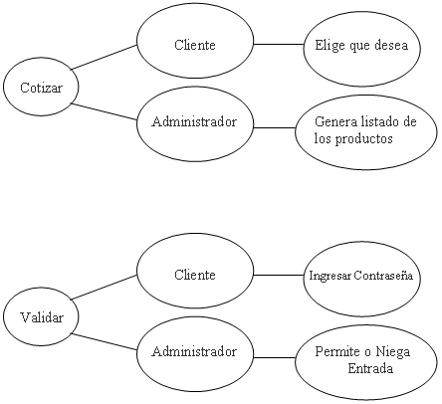

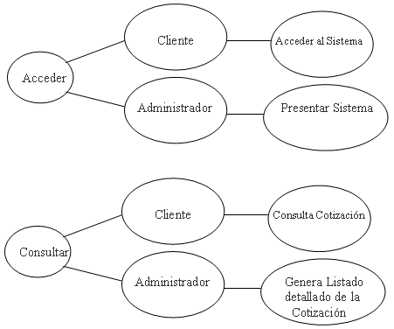
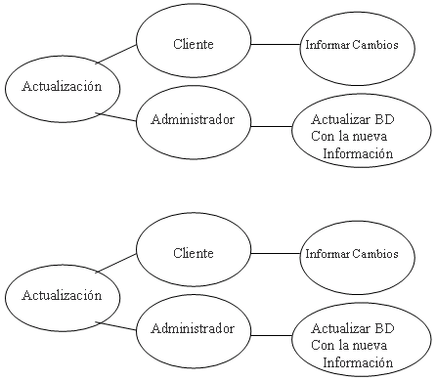

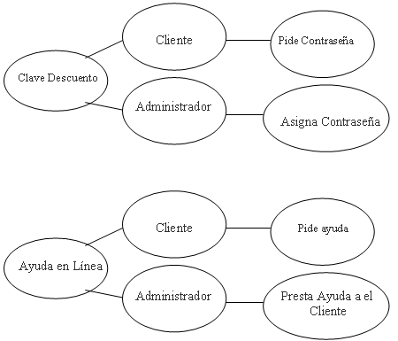
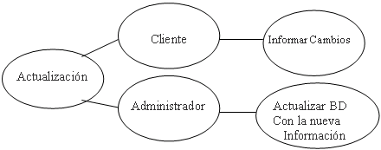
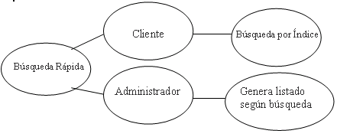

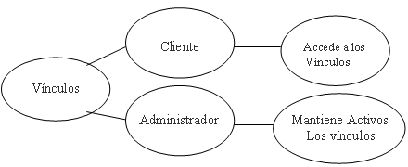
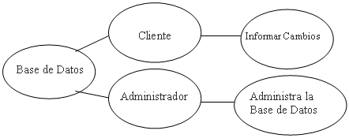
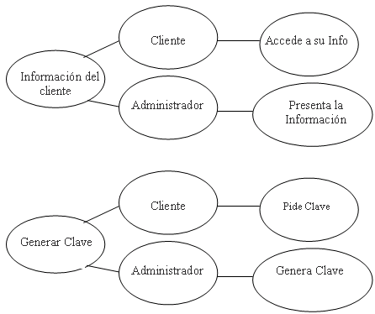

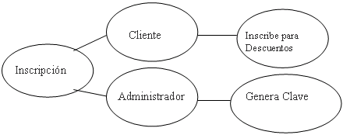
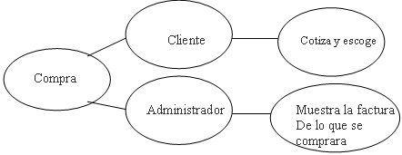

DISEÑO

OBJETIVO
Diseñar un sistema que permita la venta y cotización de libros de una forma detallada y eficaz.

PROPÓSITO
Establecer los módulos del sistema y la forma cómo estos van a operar.

ALCANCE
Por medio de los diagramas de dominio establecer una relación entre el usuario y el sistema.

DIAGRAMA DE DOMINIO DEL SISTEMA

